
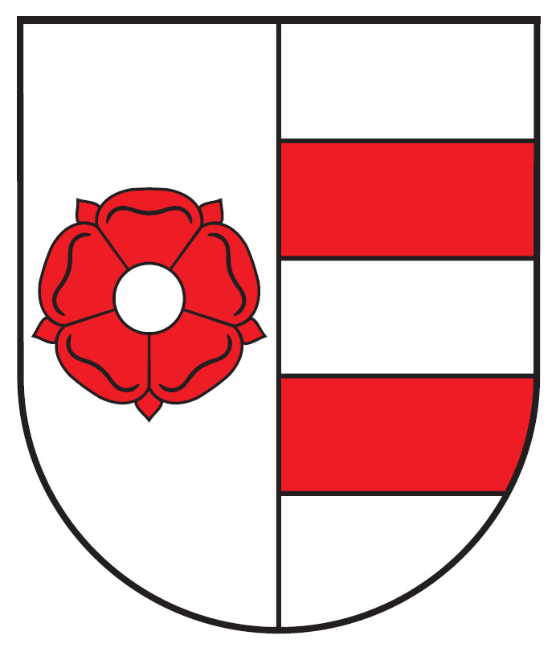

Mesto
Dolný Kubín

VÝSLEDKY
OKRESNÉHO KOLA SUPER FLORBAL POHÁR ŽIAČOK ZÁKLADNÝCH ŠKÔL
pre školský rok 2023/2024

Vyhlasovateľ: | Ministerstvo školstva, vedy, výskumu a športu SR
Organizátor: | Mesto Dolný Kubín
Termín a miesto konania: | 30. november 2023  Telocvičňa ZŠ Martina Kukučína v Dolnom Kubíne
Kategória: | Žiačky ZŠ narodené od 1.1.2008 do 31.12.2013.
Účastníci: | ZŠ Martina Kukučína Dolný Kubín (MK), ZŠ s MŠ Komenského Dolný Kubín – Kňažia (KN), ZŠ s MŠ Oravský Podzámok (OP)
Výsledky zápasov: | MK – OP 6:0, OP – KN 0:2, KN – MK 0:10,
Konečné poradie: | 1/ ZŠ Martina Kukučína Dolný Kubín, 16:0 / 6 b.  2/ ZŠ s MŠ Komenského Dolný Kubín, 2:10 / 3 b.  3/ ZŠ s MŠ Oravský Podzámok, 0:8 / 0 b.
Občerstvenie: | Občerstvenie (stravu) zabezpečil organizátor.  Pitný režim bol zaistený z centrálneho zdroja pitnej vody.
Ceny: | Družstvá na prvých troch miestach dostali diplom a pohár.
Postup: | Účasť v kvalifikácii o postup do krajského kola súťaže si vybojovali žiačky ZŠ Martina Kukučína v Dolnom Kubíne.

V Dolnom Kubíne 30.11.2023

Mgr. Jozef Kaščák
koordinátor voľnočasových aktivít
a mimoškolskej činnosti mládeže

